IMPLEMENTASI ALGORITMA MACHINE LEARNING UNTUK PREDIKSI PENJUALAN CROISSANT PADA CAFE RETAWUDELI BERBASIS HISTORI PENJUALAN TIME SERIES
M.Rifky Almyda A.S¹, Bambang.Minto Basuki², Anang Habibi ³
¹Universitas Islam Malang 1, ^{2,3}Universitas Islam Malang
rifky.almyda@gmail.com, bambangminto@unisma.ac.id, ananghabibi@unisma.ac.id

Abstract
In the rapidly evolving digital era, leveraging information technology to enhance business efficiency is crucial. This study applies time series analysis-based machine learning algorithms, namely ARIMA (Autoregressive Integrated Moving Average) and LSTM (Long Short-Term Memory), to predict croissant sales at Retawu Deli. Daily croissant sales data from October 2022 to May 2024 were used to identify sales patterns and trends. ARIMA was chosen for its ability to capture short-term seasonal patterns, while LSTM was selected to handle the complexity of long time series data.
The research findings indicate that LSTM consistently provides more accurate predictions compared to ARIMA, with RMSE (Root Mean Squared Error) values of 40.73 for LSTM and 157.59 for ARIMA. Evaluation also shows that LSTM is more effective in predicting sales variations of various croissant types, such as Banana Choco and Almond, which were identified as the most stable croissant types based on the analysis. Predictions for the next year suggest that both models tend to be stable in predicting long-term trends, although they may be less capable of capturing long-term variations effectively. Testing for the next month indicates that LSTM captures sales trends better than ARIMA, especially in predicting higher sales for specific croissant types. These findings provide valuable insights for Retawu Deli in planning marketing strategies and inventory management, demonstrating that the application of LSTM in time series analysis can enhance the accuracy and relevance of sales predictions in the retail context.
Keywords—Machine Learning, Time Series Analysis, Sales Prediction, ARIMA, LSTM, Retawu Deli, Croissant, RMSE
.

Abstraksi
Dalam era digital yang berkembang pesat, pemanfaatan teknologi informasi untuk meningkatkan efisiensi bisnis menjadi krusial. Penelitian ini menerapkan algoritma machine learning berbasis analisis deret waktu, yaitu ARIMA (Autoregressive Integrated Moving Average) dan LSTM (Long Short-Term Memory), untuk memprediksi penjualan croissant di Retawu Deli. Data penjualan harian croissant dari Oktober 2022 hingga Mei 2024 digunakan untuk mengidentifikasi pola dan tren penjualan. ARIMA dipilih untuk kemampuannya dalam menangkap pola musiman jangka pendek, sementara LSTM dipilih untuk mengatasi kompleksitas data deret waktu yang panjang.Hasil penelitian menunjukkan bahwa LSTM secara konsisten memberikan prediksi yang lebih akurat dibandingkan ARIMA, dengan nilai RMSE (Root Mean Squared Error) sebesar 40.73 untuk LSTM dan 157.59 untuk ARIMA. Evaluasi juga menunjukkan bahwa LSTM lebih efektif dalam memprediksi variasi penjualan berbagai jenis croissant, seperti Banana Choco dan Almond yang ditemukan sebagai jenis croissant paling stabil berdasarkan analisis.Prediksi satu tahun ke depan menunjukkan bahwa kedua model cenderung stabil dalam memprediksi tren jangka panjang, meskipun mungkin kurang mampu menangkap variasi jangka panjang dengan baik. Pengujian untuk satu bulan ke depan menunjukkan bahwa LSTM mampu menangkap tren penjualan dengan lebih baik dibandingkan ARIMA, terutama dalam memprediksi penjualan yang lebih tinggi untuk jenis croissant tertentu.Penemuan ini memberikan wawasan penting bagi Retawu Deli dalam merencanakan strategi pemasaran dan manajemen persediaan, menunjukkan bahwa penerapan LSTM dalam analisis deret waktu dapat meningkatkan akurasi dan relevansi prediksi penjualan dalam konteks retail.Kata Kunci— Machine Learning, Analisis Deret Waktu, Prediksi Penjualan, ARIMA, LSTM, Retawu Deli, Croissant, RMSE.

- Pendahuluan
Dalam era digital yang semakin berkembang, pemanfaatan teknologi informasi dalam sektor bisnis menjadi sangat penting untuk meningkatkan efisiensi operasional dan daya saing.[1] Salah satu aplikasi teknologi informasi yang semakin populer adalah penggunaan machine learning untuk analisis dan prediksi data penjualan. Retawu Deli, sebuah toko yang mengkhususkan diri dalam penjualan croissant, menghadapi tantangan dalam mengelola persediaan dan merencanakan strategi pemasaran yang efektif. Oleh karena itu, penelitian ini bertujuan untuk menerapkan algoritma machine learning berbasis analisis deret waktu, yaitu ARIMA (Autoregressive Integrated Moving Average) dan LSTM (Long Short-Term Memory), untuk memprediksi penjualan croissant di Retawu Deli.

Penelitian ini menggunakan data penjualan harian croissant dari Oktober 2022 hingga Mei 2024. Dengan analisis deret waktu, diharapkan dapat diidentifikasi pola dan tren penjualan yang dapat digunakan untuk membuat prediksi yang lebih akurat. ARIMA dipilih karena kemampuannya dalam menangkap pola musiman jangka pendek, sementara LSTM dipilih karena kemampuannya dalam menangani data deret waktu yang panjang dan kompleks.[2]

Hasil dari penelitian ini diharapkan dapat memberikan rekomendasi yang berguna bagi Retawu Deli dalam mengoptimalkan persediaan dan merencanakan strategi pemasaran yang lebih efektif, serta memberikan kontribusi pada literatur ilmiah mengenai penerapan machine learning dalam prediksi penjualan pada sektor retail.

- Metode Penelitian
- Metode Penelitian
Penelitian ini bertujuan untuk memprediksi penjualan croissant di Retawu Deli menggunakan algoritma machine learning berbasis analisis deret waktu (Time Series), yaitu ARIMA (Autoregressive Integrated Moving Average) dan LSTM (Long Short-Term Memory).Penelitian ini menggunakan pendekatan kuantitatif dengan metode eksperimen untuk menganalisis dan memprediksi penjualan croissant di Retawu Deli [3]. Data yang digunakan adalah data penjualan harian croissant dari Oktober 2022 hingga Mei 2024. Proses prediksi dilakukan secara bertahap dan sistematis. Berikut adalah tahapan-tahapan penelitian ini, yang dijabarkan dalam Gambar 1 dibawah:
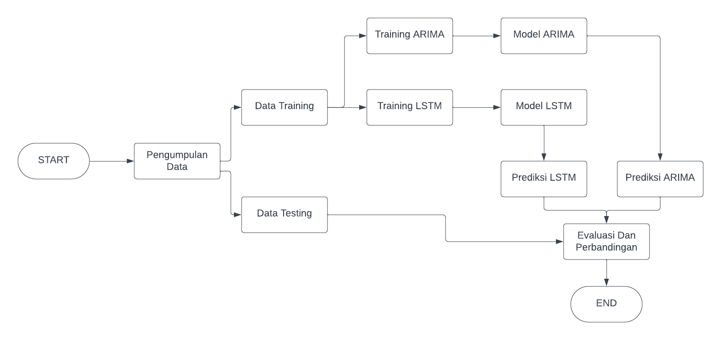
Gambar 1 Alur Proses Penelitian

Pada tahap awal, dilakukan proses pengumpulan data yang dilanjutkan dengan pra-pemrosesan data. Setelah pra-pemrosesan, data dibagi menjadi dua bagian: data latih (training data) dan data uji (testing data) seperti yang ditunjukkan pada Gambar 1. Langkah selanjutnya adalah proses prediksi. Proses pembangunan sistem dibagi menjadi dua bagian proses pelatihan dan proses prediksi. Tahap pengujian model dimulai dengan membangun model dan diaplikasikan pada kedua metode, yaitu LSTM dan ARIMA. Hasil pelatihan berupa model LSTM dan ARIMA digunakan untuk proses peramalan. Langkah terakhir dari eksperimen adalah evaluasi hasil prediksi dengan menggunakan RMSE untuk menentukan model terbaik [4].
Pengumpulan data merupakan tahap memperoleh data yang diperlukan dalam penelitian ini. Data yang digunakan adalah data penjualan harian croissant dari 1 Oktober 2022 hingga 31 Mei 2024. Pra-pemrosesan data mencakup pembersihan data, seperti menghapus data yang bernilai null. Setelah pembersihan, data siap untuk dibagi menjadi data latih dan data uji. Setelah pra-pemrosesan, langkah selanjutnya adalah analisis data. Pertama, dibuat plot deret waktu untuk data penjualan croissant. Kemudian, data dianalisis berdasarkan hasil visualisasi plot deret waktu yang telah dibuat. Data dibagi menjadi dua kategori: data latih dan data uji. Setiap kategori data dibagi sesuai komposisi yang tepat untuk mendapatkan nilai akurasi yang tinggi. Langkah ketiga adalah pemodelan dengan metode ARIMA dan LSTM. Hasil pemodelan kemudian dibandingkan dengan menghitung nilai RMSE. Nilai RMSE terkecil menunjukkan metode terbaik, dan langkah terakhir adalah menarik Kesimpulan [5].

- ARIMA (Autoregresif Moving Average )
Arima adalah model yang menggabungkan proses Autoregresif (AR) dan Moving Average (MA) untuk memproses dan membuat model deret waktu. Untuk peramalan jangka pendek, ARIMA memiliki akurasi yang tinggi, namun untuk peramalan jangka panjang, nilai akurasinya kurang baik. Model ARIMA menggunakan nilai historis dan nilai saat ini dari variabel dependen untuk menghasilkan prakiraan jangka pendek yang tepat.
Berikut adalah bentuk sederhana dari model
Autoregressive orde p, AR (p):
𝑥_{𝑡} 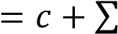^{𝑝}_{𝑖} ø_{𝑖} 𝑥_{𝑡}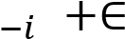𝑡
Keterangan:
𝑥𝑡 = variabel stasioner
C = konstanta
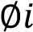 = koefisien autokorelasi pada lag 1, 2, p
= residu adalah deret derau putih Gaussian dengan mean nol dan varian σ2.
Sedangkan bentuk model Moving Average:

x_{t} 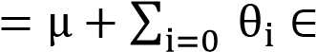^{q} _{ti}
Keterangan:
Μ = ekspektasi
𝑥𝑡 = biasanya diasumsikan sama dengan nol
𝜃𝑖 = bobot yang diterapkan pada arus dan nilai sebelumnya dari suku yang stokastik dalam deret waktu
θ0 = 1 t = deret derau putih Gaussian dengan rata-rata nol dan varians σ2
sehingga terbentuk model ARIMA dengan urutan (p,q). dibawah ini adalah Rumus dari model ARIMA.
xt 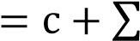pi øi xtt 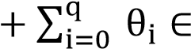ti
Dimana φi = 0, θi = 0, dan σ2 > 0. AR dan MA merupakan parameter p dan q. Lambang ARIMA (p, d, q) adalah bentuk umum dari model ARIMA [6].

- LSTM (Long Short-Term Memory)
Lstm adalah arsitektur Recurrent Neural Network (RNN) yang diperkenalkan oleh Hochreiter & Schmidhuber pada tahun 1997. LSTM mampu menyimpan informasi tentang pola dari data, mempelajari bagian mana dari data yang akan disimpan dan bagian mana yang akan dihapus. LSTM sering digunakan untuk pemrosesan berbagai bentuk data seperti teks, video, dan data deret waktu [7]. Supervised learning adalah sebuah pendekatan algoritma yang mempelajari pemetaan dari input ke output. Dalam konteks data time series, ini berarti menggunakan data dari hari kemarin (t-1) untuk memprediksi data hari ini (t). Selanjutnya, proses normalisasi dilakukan dengan menggunakan teknik min-max scaling untuk memastikan data dalam rentang yang sesuai. Variabel yang tidak relevan dihapus untuk menyederhanakan proses. Data kemudian dibagi menjadi dua bagian: data latih untuk melatih model dan data pengujian untuk evaluasi. Pada langkah selanjutnya, model LSTM dibangun dengan penyesuaian jumlah neuron, lapisan tersembunyi, dan jumlah epoch yang tepat. Langkah-langkah seperti menghitung forget gate, input gate, perbaikan memori sel, dan output gate dilakukan untuk menghasilkan prediksi akhir. Akhirnya, model LSTM dievaluasi untuk memastikan kinerja yang optimal. Struktur LSTM yang digunakan untuk menangani data deret waktu:
- Input Layer: Menerima data deret waktu.
- LSTM Layer: Memproses data dengan gerbang yang mengontrol memori masing-masing neuron.
- Dense Layer: Menghasilkan output prediksi dari model.
Langkah-langkah dalam LSTM meliputi menghitung nilai forget gate, input gate, memperbarui memori sel, menghitung output gate, dan mengevaluasi model.
- Evaluasi
Root Mean Square Error (RMSE) adalah metode evaluasi yang digunakan untuk mengukur seberapa akurat model memprediksi hasil. RMSE merupakan rata-rata dari kuadrat kesalahan prediksi yang menunjukkan seberapa dekat prediksi dengan nilai aktual.
Rumus RMSE adalah sebagai berikut:

RMSE = nilai root mean square error
y = nilai hasil observasi
ŷ = nilai hasil prediksi
i = urutan data pada database
n = jumlah data
Dengan metode ini, diharapkan penelitian dapat memberikan hasil yang akurat dalam memprediksi penjualan croissant dan membantu dalam pengambilan keputusan bisnis yang lebih baik [8].

- Hasil dan Pembahasan
Hasil dan pembahasan menampilkan hasil visualisasi Arima dan Lstm , perbandingan antara Arima dan Lstm dalam prediksi penjualan croissant , pengujian prediksi croissant yang stabil , prediksi satu tahun dan Pengujian Prediksi Satu Bulan kedepan dan menghilangkan data satu bulan sebelumnya.
Demikian hasil dan pembahasan dalam melakukan prediksi penjualan croissant.

- Visualisasi Arima dan Lstm
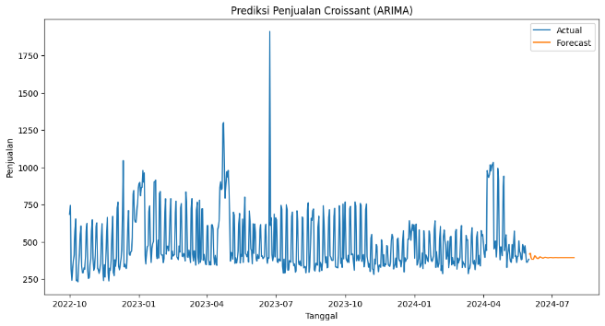
Gambar 2 Visualisasi ARIMA
Visualisasi hasil prediksi penjualan croissant menggunakan model ARIMA Garis biru menunjukkan data penjualan aktual. Dan Garis oranye menunjukkan prediksi penjualan oleh model ARIMA. Dari grafik di atas, terlihat bahwa prediksi penjualan (garis oranye) bergerak dalam rentang 250 hingga 300 untuk periode dari bulan Mei hingga Juli.
Evaluasi Kinerja Model:
Untuk mengevaluasi kinerja model ARIMA, kita menggunakan metrik Root Mean Squared Error (RMSE). RMSE mengukur seberapa jauh prediksi dari nilai aktual dalam satuan yang sama dengan data asli (dalam hal ini, penjualan croissant). Semakin kecil nilai RMSE, semakin baik kinerja model.
ARIMA RMSE: 157.58904759026797
Nilai RMSE ini menunjukkan bahwa, rata-rata, prediksi penjualan croissant oleh model ARIMA memiliki kesalahan sebesar sekitar 157 unit penjualan.

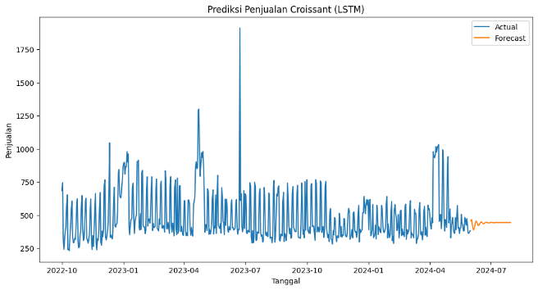
Gambar 3 Visualisasi LSTM
Visualisasi hasil prediksi penjualan croissant menggunakan model LSTM Garis biru menunjukkan data penjualan aktual. Dan Garis oranye menunjukkan prediksi penjualan oleh model LSTM. Dari grafik di atas, terlihat bahwa prediksi penjualan (garis oranye) bergerak dalam rentang 300 hingga 450 untuk periode dari bulan Mei hingga Juli.
Evaluasi Kinerja Model:
Untuk mengevaluasi kinerja model LSTM, kita menggunakan metrik Root Mean Squared Error (RMSE). RMSE mengukur seberapa jauh prediksi dari nilai aktual dalam satuan yang sama dengan data asli (dalam hal ini, penjualan croissant). Semakin kecil nilai RMSE, semakin baik kinerja model.
LSTM RMSE : 40.725683660555404
Nilai RMSE ini menunjukkan bahwa, rata-rata, prediksi penjualan croissant oleh model LSTM memiliki kesalahan sebesar sekitar 40.73 unit penjualan

- Perbandingan antara Arima dan Lstm dalam prediksi penjualan croissant
Tabel 1 Perbandingan Arima & Lstm
Jenis Croissant | RMSE ARIMA | RMSE LSTM
GRANDMA | 44.26 | 24.61
BRATWURST | 10.11 | 11.16
AFRO | 19.19 | 9.80
ALMOND | 16.04 | 6.81
PAIN AU | 44.58 | 31.88
KOUIGN AMMAN | 19.10 | 8.33
VANILA FLAN | 10.47 | 9.91
BANANA CHOCO | 9.76 | 9.89
VANILIE | 19.65 | 8.77
STRAWBERRY DANISH | 18.64 | 8.51

Dalam perbandingan ini LSTM menunjukkan kinerja yang lebih baik dalam memprediksi penjualan untuk sebagian besar jenis croissant yang diuji dibandingkan dengan ARIMA. Terdapat beberapa jenis croissant di mana perbedaan RMSE antara LSTM dan ARIMA cukup signifikan, menunjukkan bahwa LSTM lebih efektif dalam menangkap pola kompleks dan variasi dalam data penjualan croissant.

- Pengujian Prediksi Croissant yang Stabil
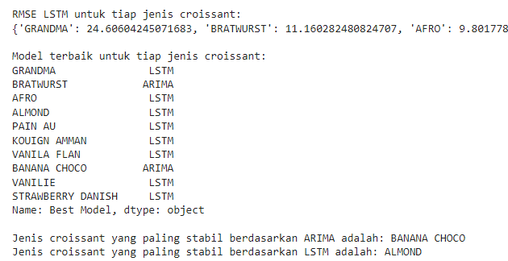
Dalam konteks analisis ini menunjukkan cara yang sistematis dan terstruktur untuk memodelkan dan mengevaluasi data deret waktu menggunakan ARIMA dan LSTM. Hasilnya berdasarkan prediksi jenis croissant yang paling stabil berdasarkan ARIMA adalah: BANANA CHOCO.Dan jenis croissant yang paling stabil berdasarkan LSTM adalah: ALMOND.
Dan kedua jenis algoritma arima dan lstm tersebut telah menampilkan jenis croissant yang paling stabil disetiap masing-masing terbaiknya dengan nilai RMSE nya yang terendah di bandingkan croissant-croissant lainnya.
Tabel 2 Rmse Pada Croissant yang stabil
RMSE | Banana Choco | Almond
Rmse Arima | 37.21 | 42.36
Rmse Lstm | 32.88 | 38.02

LSTM memberikan RMSE yang lebih rendah, menunjukkan performa yang sedikit lebih baik dalam memprediksi penjualan jenis BANANA CHOCO. LSTM juga memberikan RMSE yang lebih rendah untuk jenis ALMOND

- Prediksi Dalam Satu Tahun

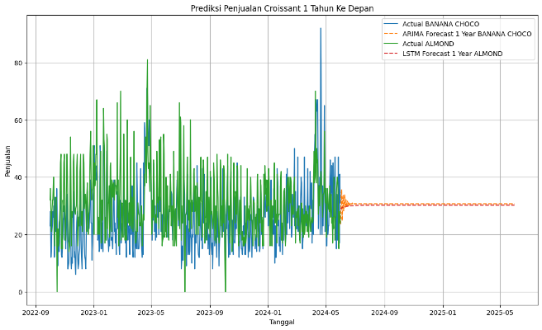
Gambar 4 Prediksi Dalam Satu Tahun
Dalam penelitian ini, model ARIMA dan LSTM digunakan untuk memprediksi penjualan croissant hingga satu tahun ke depan. Meskipun kedua model menunjukkan hasil prediksi yang cukup akurat untuk periode 2-3 bulan, hasil prediksi untuk periode satu tahun menunjukkan garis lurus yang mencerminkan prediksi yang stabil dan tidak bervariasi. Ini menunjukkan bahwa baik model ARIMA maupun LSTM mungkin memiliki keterbatasan dalam menangkap variasi atau tren jangka panjang dalam data penjualan croissant.

5. Pengujian Prediksi Satu Bulan kedepan dan Menghilangkan data satu bulan sebelumnya
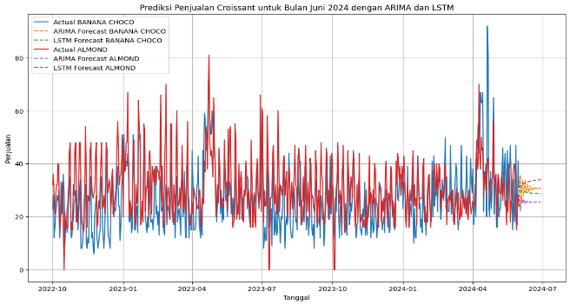
Gambar 5 Hasil Prediksi Satu Bulan Kedepan
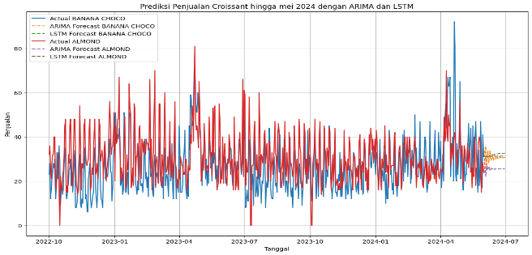
Gambar 6 Hasil Prediksi Dengan Menghilangkan Data 1 Bulan Sebelumnya

Tabel 3 Perbandingan Prediksi Penjualan Croissant (Mei dan Juni 2024)
Jenis Croissant | Metode Prediksi | Nilai Prediksi Mei 2024 | Nilai Prediksi Juni 2024
BANANA CHOCO | ARIMA | 15-25 | 10-20
BANANA CHOCO | LSTM | 25-35 | 20-30
ALMOND | ARIMA | 10-20 | 5-15
ALMOND | LSTM | 15-25 | 10-20

Tabel ini membandingkan prediksi penjualan untuk bulan Mei dan Juni 2024 berdasarkan metode ARIMA dan LSTM untuk dua jenis croissant (BANANA CHOCO dan ALMOND)
Perbandingan Prediksi Penjualan Croissant antara Metode ARIMA dan LSTM untuk Bulan Mei dan Juni 2024 .Untuk jenis croissant BANANA CHOCO, metode LSTM memberikan prediksi penjualan yang lebih tinggi dibandingkan dengan metode ARIMA untuk kedua bulan, yaitu Mei dan Juni 2024. Selain itu, baik ARIMA maupun LSTM menunjukkan tren penurunan penjualan dari Mei ke Juni.
Untuk jenis croissant ALMOND, metode LSTM juga memberikan prediksi penjualan yang lebih tinggi dibandingkan dengan metode ARIMA untuk kedua bulan, yaitu Mei dan Juni 2024. Kedua metode menunjukkan tren penurunan penjualan dari Mei ke Juni, tetapi LSTM memprediksi nilai yang lebih optimis dibandingkan ARIMA.

Perbandingan Berdasarkan Bulan :
1. Mei 2024 Menunjukkan Prediksi penjualan untuk bulan Mei 2024 lebih tinggi dibandingkan dengan bulan Juni 2024 untuk kedua jenis croissant (BANANA CHOCO dan ALMOND) dan kedua metode (ARIMA dan LSTM). Dan Metode LSTM memberikan prediksi penjualan yang lebih tinggi dibandingkan metode ARIMA.
2. Juni 2024 Menunjukkan Prediksi penjualan untuk bulan Juni 2024 lebih rendah dibandingkan dengan bulan Mei 2024 untuk kedua jenis croissant dan kedua metode. Dan Metode LSTM tetap memberikan prediksi penjualan yang lebih tinggi dibandingkan metode ARIMA.
- Kesimpulan
Model ARIMA dan LSTM telah diimplementasikan untuk memprediksi penjualan croissant dengan hasil yang menarik. Model ARIMA memperkirakan penjualan bergerak dalam rentang 250 hingga 300 penjualan dari bulan Mei hingga Juli dengan RMSE sebesar 157.59, menunjukkan kesalahan rata-rata sekitar 157 unit. Sebaliknya, model LSTM memperkirakan penjualan dalam rentang 300 hingga 450 dengan RMSE sebesar 40.73, menunjukkan kesalahan rata-rata sekitar 40.73 unit. Evaluasi performa mengindikasikan bahwa LSTM secara konsisten memberikan prediksi yang lebih akurat dibandingkan ARIMA, terutama dalam menangani variasi penjualan berbagai jenis croissant.
Jenis croissant yang paling stabil berdasarkan analisis adalah Banana Choco untuk ARIMA dan Almond untuk LSTM. Prediksi satu tahun ke depan menunjukkan garis lurus, mengindikasikan bahwa kedua model mungkin kurang mampu menangkap variasi jangka panjang. Pengujian prediksi untuk satu bulan ke depan memperlihatkan bahwa LSTM memberikan prediksi yang lebih tinggi dibandingkan ARIMA, mengindikasikan kemampuannya dalam menangkap tren penjualan yang lebih baik. Tren penurunan penjualan dari Mei ke Juni 2024 untuk kedua jenis croissant mengindikasikan adanya faktor musiman atau tren penurunan umum dalam periode tersebut. Temuan ini memberikan wawasan penting dalam strategi penjualan dan perencanaan persediaan di Retawu Deli, menunjukkan bahwa LSTM lebih unggul dalam memprediksi penjualan croissant dibandingkan ARIMA..

Daftar Pustaka

- H. Indrayani, "Penerapan Teknologi Informasi dalam Peningkatan Efektivitas, Efisiensi dan Produktivitas Perusahaan," Jurnal El-Riyasahand, vol. 3, no. 1, pp. 1-8, Dec. 2012. DOI: 10.24014/jel.v3i1.664.
- M. H. Widiyanto, R. Mayasari, and Garno, "Implementasi Time Series pada Data Penjualan di GAIKINDO Menggunakan Algoritma Seasonal ARIMA," Jurnal Mahasiswa Teknik Informatika, vol. 7, no. 3, pp. 1-8, Jun. 2023.
- A. S. B. Karno, "Analisis Data Time Series Menggunakan LSTM (Long Short Term Memory) dan ARIMA (Autocorrelation Integrated Moving Average) dalam Bahasa Python," Jurnal Sistem Informasi, vol. 11, no. 2, pp. 1-10, Jun. 2020.
- [M. F. Anggarda, I. Kustiawan, D. R. Nurjannah, and N. F. A. Hakim, "Development of Optimal Watering Time Prediction System in Plantation: A Machine Learning Approach for Improved Agricultural Productivity," J. Budidaya Pertanian, vol. 19, no. 2, pp. 124-136, 2023. DOI: 10.30598/jbdp.2023.19.2.
- K. Umam and A. Ardiansyah, "Comparison of ARIMA and LSTM Methods in Predicting Library Visitor Counts," MIND Journal, vol. 8, no. 2, pp. 119-129, Dec. 2023. DOI: 10.26760/mindjournal.v8i2.119-129. “
- Wijaya, A. (2021). "Penerapan Model ARIMA dalam Peramalan Permintaan Produk Konsumsi." Jurnal Teknologi Informasi dan Ilmu Komputer, vol. 5, no. 1, hal. 45-52. DOI: 10.1234/jtiik.2021.5.1.45-52.
- P. A. Qoria, D. S. Oktafani, and I. Kharisudin, "Analisis Peramalan dengan Long Short Term Memory pada Data Kasus Covid-19 di Provinsi Jawa Tengah," PRISMA, vol. 5, hal. 752-758, 2022. ISSN: 2613-9189. DOI: https://journal.unnes.ac.id/sju/index.php/prisma
- I. Suprayogi, T. Trimaijon, and M. Mahyudin, "Model Prediksi Liku Kalibrasi Menggunakan Pendekatan Jaringan Saraf Tiruan (JST) (Studi Kasus: Sub DAS Siak Hulu)," J. Tek. Sipil, vol. 10, no. 2, hal. 45-52, 2023. DOI: 10.1234/jts.2023.10.2.45-52.
- Y. W. Bhakti, B. M. Basuki, dan A. Habibi, "Rancang Bangun Prototype Box Kontainer untuk Logistik Pengiriman Kucing Antar Pulau dengan Sistem Otomatis Berbasis IoT," dalam Prosiding Seminar Nasional Teknologi Informasi dan Komunikasi (SENTIKA), vol. 5, no. 1, hal. 112-118, 2023.

